Cambridge Industries Group (CIG)

**Ethernet Analysis and Service Simulation**

**with Spirent TestCenter**

Version 0.1

Revision History

|  |  |  |  |
| --- | --- | --- | --- |
| **Version** | **Data** | **Owner** | **Description** |
| 0.1 | 2011/09/20 | Shenminyang | Initial Draft |
|  |  |  |  |

## Abstract

本文主要描述如何利用Spirent Testcenter 对于GPON ONT进行简单的以太网测试以及DHCP、PPPOE等业务应用测试。

## Key Words

GPON. STC. Ethernet. DHCP. PPPOE. FTP

## Catalogue

Abstract - 1 -

Key Words - 1 -

Catalogue - 2 -

1 Basic Configuration - 4 -

2 Unicast Test Configuration - 7 -

2.1 Traffic configuration - 7 -

2.2 Traffic Transportation and Flow Statistics - 11 -

3 PPPoE Test Configuration - 15 -

3.1 Topology - 15 -

3.2 Device and PPPoX Protocol configuration - 15 -

3.2.1 Device configuration - 15 -

3.2.2 PPPoE Configuration - 18 -

3.2.3 PPPoE Connection Establishment - 20 -

3.3 Traffic Configuration - 22 -

3.4 Traffic Transportation and Flow Statistics - 24 -

4 IGMP Test Configuration - 25 -

4.1 Topology - 25 -

4.2 IGMP Group and Device configuration - 25 -

4.2.1 IGMP Group configuration - 25 -

4.2.2 Device configuration - 26 -

4.3 IGMP Downstream Traffic configuration - 31 -

4.4 Traffic Transportation and Flow Statistics - 34 -

5 DHCP Test Configuration - 36 -

5.1 Topology - 36 -

5.2 Device and DHCP Protocol configuration - 36 -

5.2.1 Device configuration - 36 -

5.2.2 DHCP Configuration - 39 -

5.3 Traffic Configuration - 44 -

5.4 Traffic Transportation and Flow Statistics - 45 -

6 IGMP with DHCP test configuration - 46 -

6.1 Topology - 46 -

6.2 Device and Protocol configuration - 46 -

6.3 Traffic Configuration - 48 -

6.4 Traffic Transportation and Flow Statistics - 49 -

7 Throughput test configuration - 51 -

8 Spirent TestCeneter Results Reporter - 55 -

8.1 View Test Results in Results Reporter - 55 -

8.2 Template Editor - 58 -

# Basic Configuration

1. 运行 Spirent TestCenter Application
2. 选择 Actions 菜单 Chassis Port Reservation

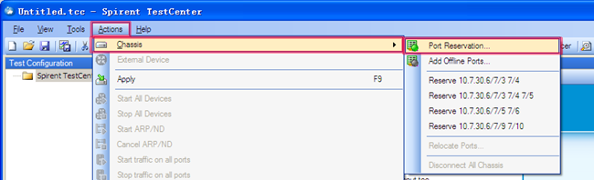

1. 选择 Add Chassis ，输入STC ip并选择 OK

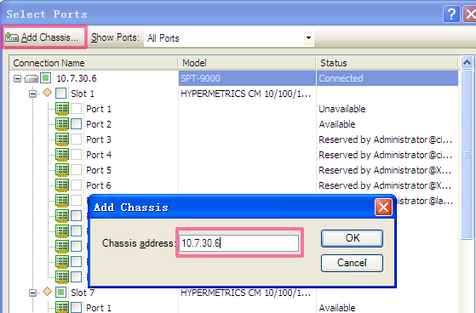

1. 选择需要使用的STC端口，点击OK确认

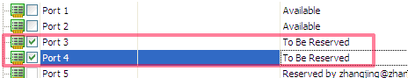

1. 配置端口模式为Copper/Fiber，如图中Port //7/4 所连为OLT上联口，固设置为fiber并关闭自协商，Apply 确认

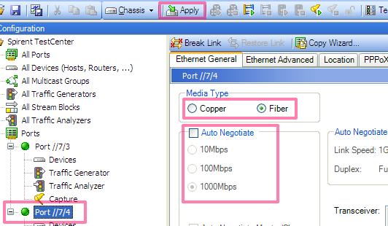

# Unicast Test Configuration

## Traffic configuration

1. Traffic Generator页面中需要将Scheduling mode设置为Load per streamblock，否则所设置的load为该端口下所有flow 的load总和。

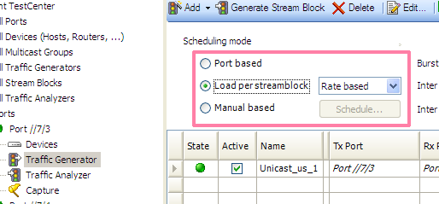

1. 选择需要配置的端口，选择Add Raw Stream Block

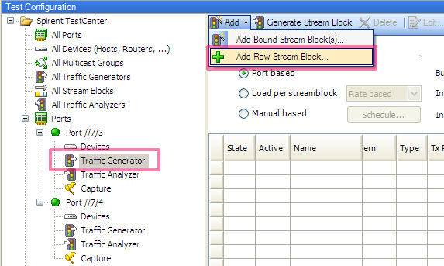

1. General标签中可配置flow name、frame size、load等相关属性，如图中name设置为Unicast_us_1，包长为128

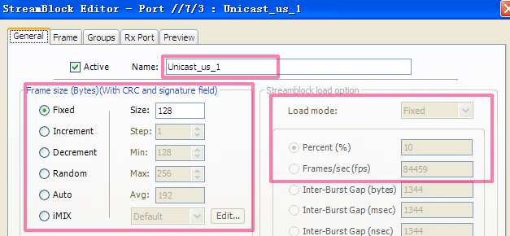

1. Frame标签中可配置frame head内容，如da/sa mac ip

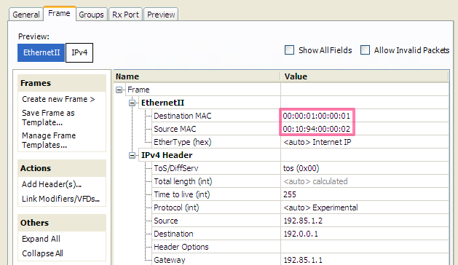

1. 添加Vlan tag：右键点击EthernetII属性，选择Insert Vlans

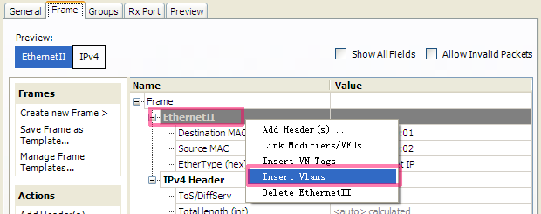

1. 在新建的Vlans属性中选择ID输入所需添加的vlan id，Priority(bits)为二进制输入的vlan优先级，如图中vlan id更改为651，priority为2

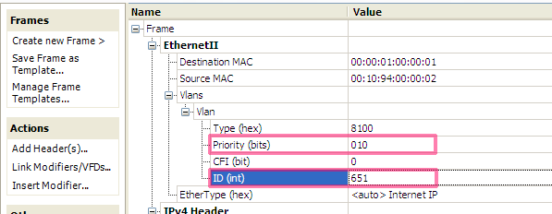

1. 在左侧选择Add Heads后可添加各种frame head，如图中igmpv2/v3 Query等，在此不一一赘述。

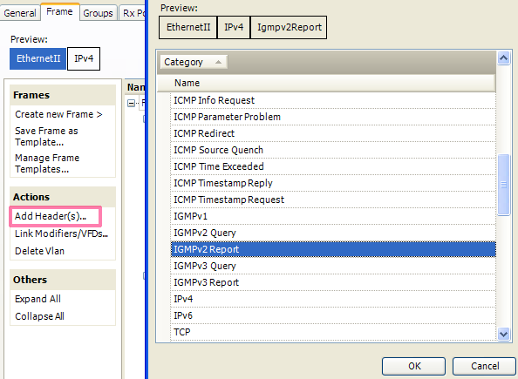

1. 在左侧选择Add Heads后可添加各种frame head，如图中igmpv2/v3 Query等，在此不一一赘述。

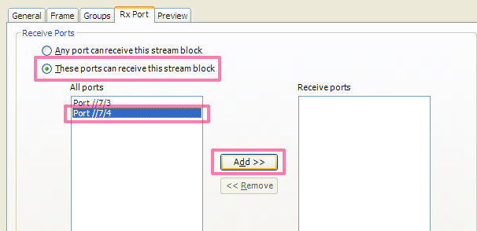

1. Rx Port标签页为所创建的flow选择接收端口

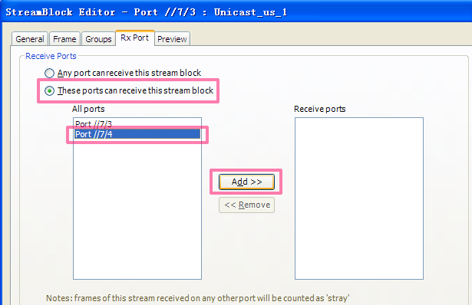

## Traffic Transportation and Flow Statistics

1. 如上OK确认后，回到Traffic Generator页面下，如下图中Destination Mac等位置右键并选择Customize View

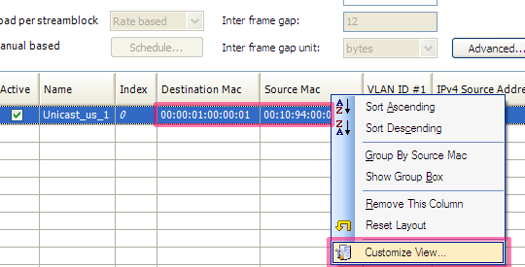

1. 可选择需要关注的相关frame属性，add后即可在Traffic Generator中直接编辑，效果同IXIA

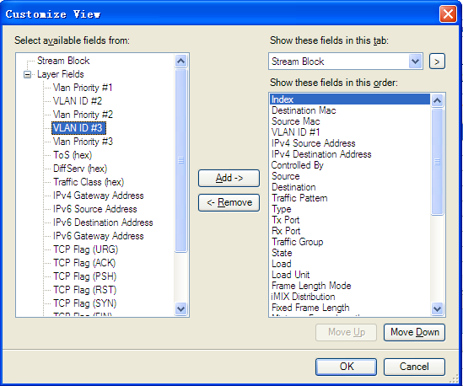

1. 右键单击已配置完的flow，选择start即可发送该条flow

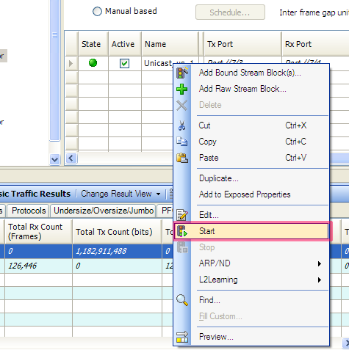

1. Port traffic and Counters > Basic traffic Results中可查看相关port的收发包信息

Streams > details Stream Results中可查看所发送的flow的相关信息

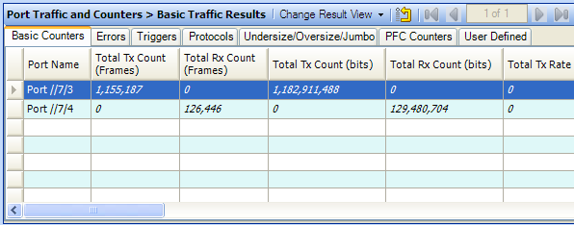

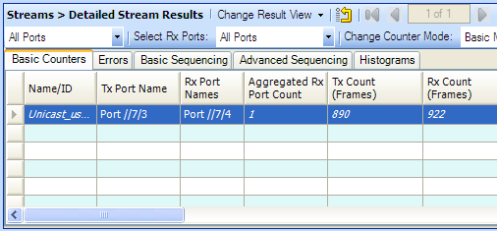

1. Change Result View中可选择所需的view类型，如图中选择IGMP results

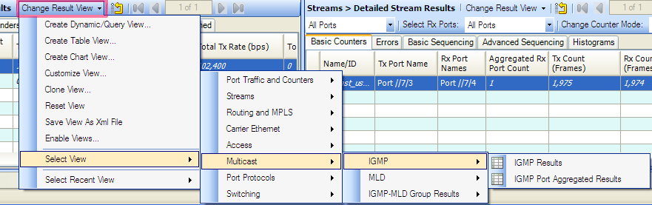

# PPPoE Test Configuration

## Topology



## Device and PPPoX Protocol configuration

### Device configuration

1. 快捷菜单中选择Technologies，并添加PPPoX协议

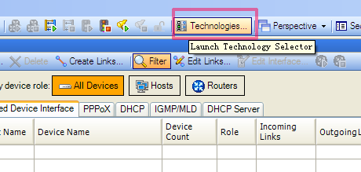

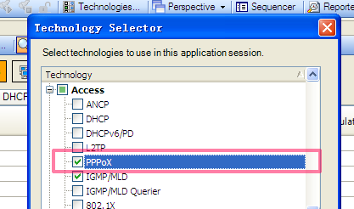

1. Test Configuration中选择All Devices，并选择Hosts项，点击Add

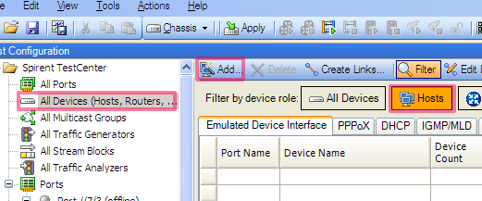

1. 选择所连接的STC端口，并选择Finish。（在这里port3连接至ONT，port4连接至OLT）

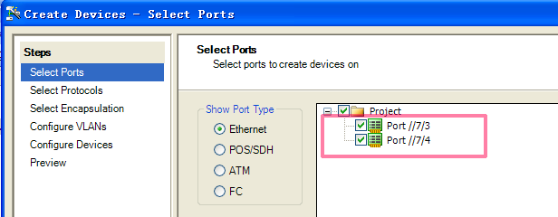

1. 根据测试环境需求选择是否为所模拟的Device添加Vlan，3层协议类型等

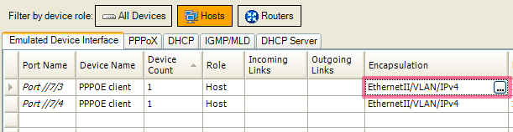

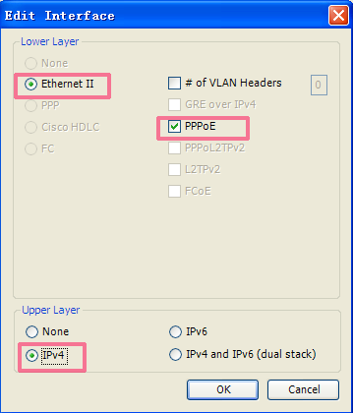

1. 在Device上右键并选择Edit Interface 同样可编辑该Device的相关属性

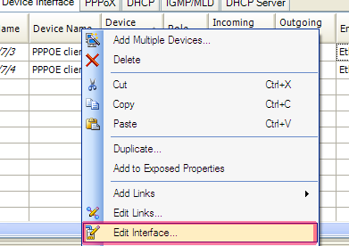

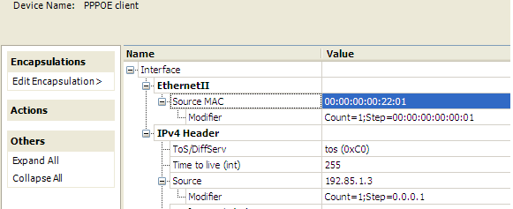

### PPPoE Configuration

1. 选择PPPoX标签，更改Device Name并将其Active状态激活。根据需求将不同Device的Emulation Mode设置为Client或Server，在此因Port4连接OLT故mode置为Server。

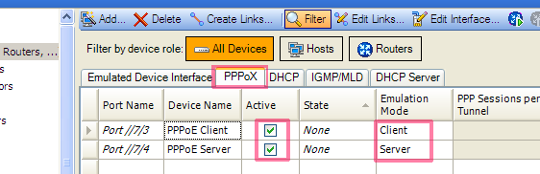

1. PPP Settings中点击Cliick to edit 可编辑PPPoE相关参数，如无特殊需求，保持默认配置即可

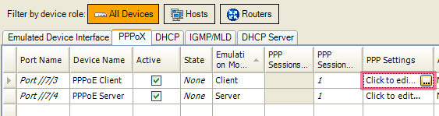

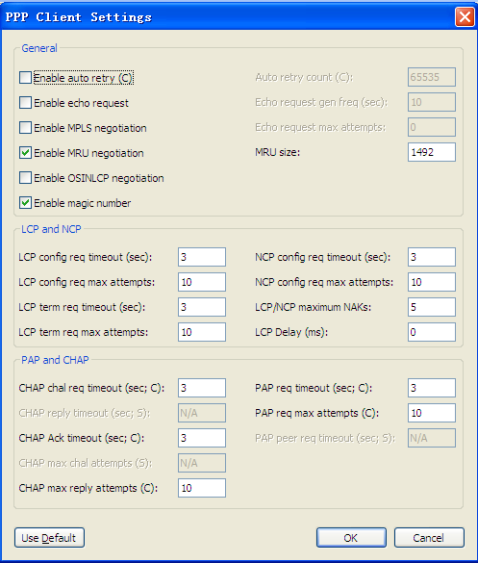

1. Authentication中选择PPPoE认证模式，PAP或者CHAP模式，Username及Password中选择认证用户名及密码，

注：以上Authentication、Username及Password设置，Client与Server需保持一致

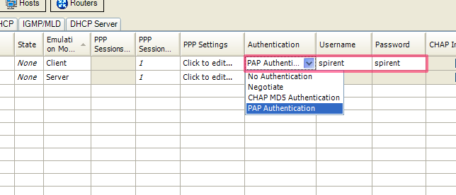

### PPPoE Connection Establishment

1. 右键点击创建的PPPoE Server，选择Start Device

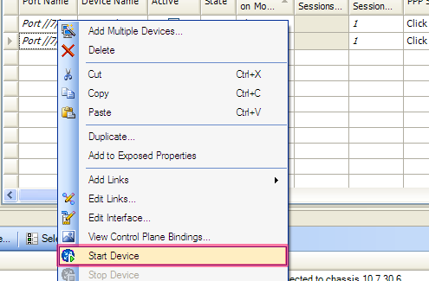

1. 右键选择所创建的PPPoE Clientr，选择PPPoX 🡪 Connect PPPoX Device

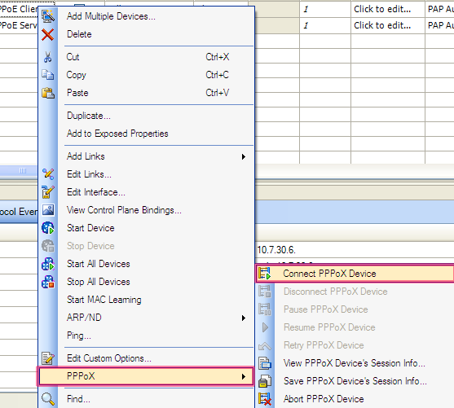

1. State中可看到Server及Client的连接状态，如图中均为Connected表示连接已正常建立

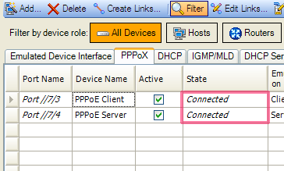

## Traffic Configuration

1. 选择所需创建Traffic的port，并点击Add Bound Stream Block(s)

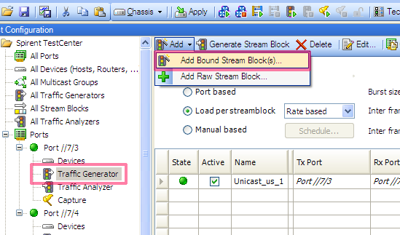

1. 选择transmit及receive的port

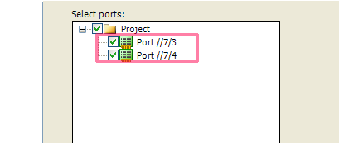

1. 选择destination及source的device及协议，如图中需测试PPPoE连接，故选择PPPoE Protocol中的Server及Client

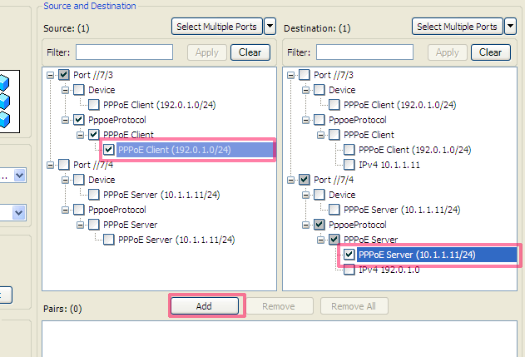

1. 设置该条traffic的name及frame size

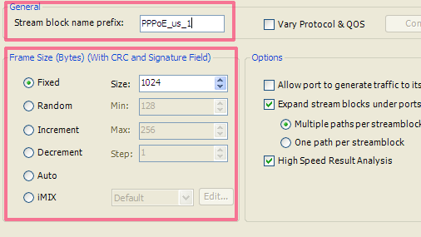

1. 注意需将Scheduling Mode设置为Load perstreamblock才可设置单条traffic的load

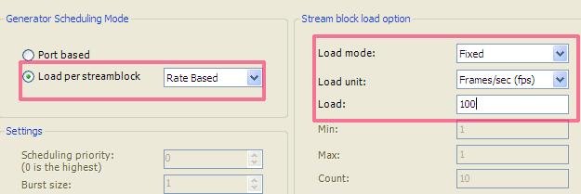

1. 选择接收端口

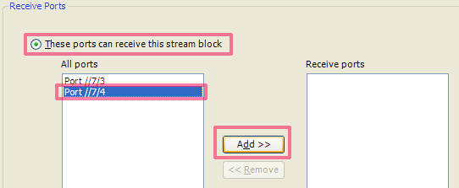

## Traffic Transportation and Flow Statistics

Traffic创建完后即可在Traffic Generator中选择发送，步骤同unicast，注在source及destination中选择了PPPoE协议下的device后，该条traffic必须在PPPoE连接建立后才可发送，如图中尚未建立连接，traffic state显示红灯，无法使用该条traffic。流量与收发包数的查看统计与Unicast相同，不再赘述。

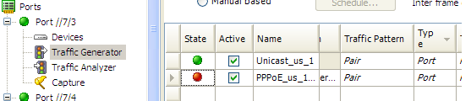

# IGMP Test Configuration

## Topology



## IGMP Group and Device configuration

### IGMP Group configuration

1. Test Configuration中选择All Multicast Groups，点击Add

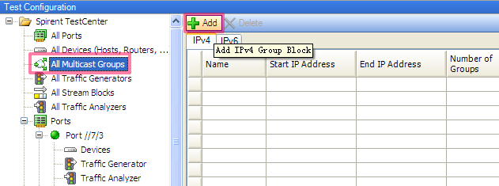

1. Start IP Address中输入需要添加的组播Group IP

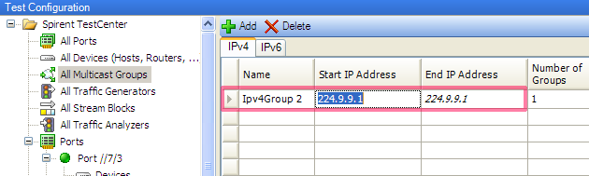

### Device configuration

1. 快捷菜单中选择Technologies，并添加IGMP/MLD协议



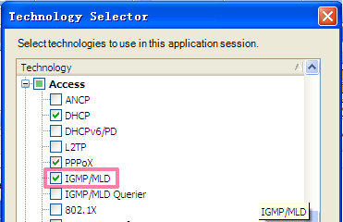

1. Test Configuration中选择All Devices，点击Add

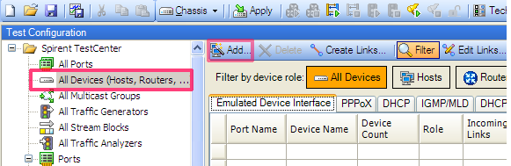

1. 选择需要用到的STC port

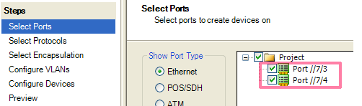

1. 为所模拟的Device选择是否需要添加Vlan

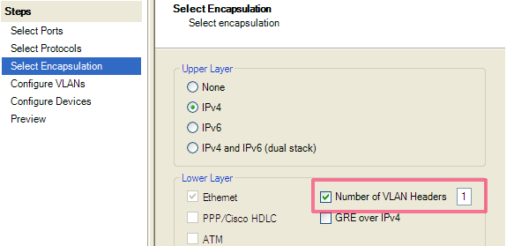

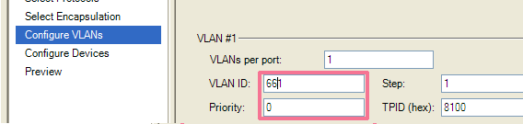

1. Device role设置为None，并配置需要的MAC与IP address，如勾选Enable RFC 4814 MAC address则MAC address为随机

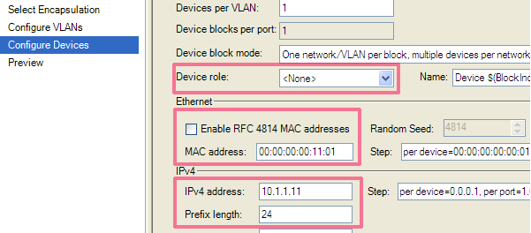

1. 因ONT UNI口配置了pvid故去掉IGMP Requester的VLAN：选择模拟IGMP requester的device，右键单击并选择Edit Interface

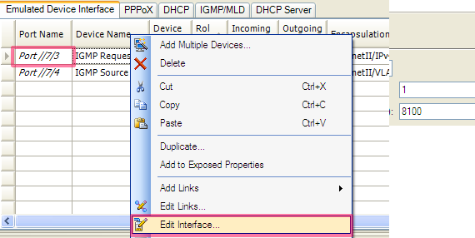

1. 右键Vlan选项并选择Delete Vlan，同样Source MAC可编辑该Device的MAC address

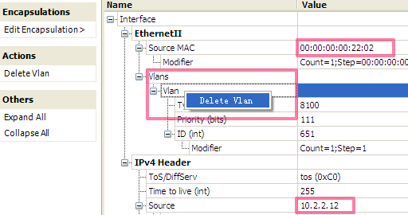

1. 选择IGMP/MLD标签，将需要发送IGMP report的Device的Active状态激活，并选择所需要的IGMP version

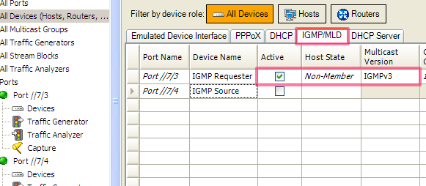

1. 为该Device选择需要加入的IGMP group：右键点击并选择Edit Group Memberships

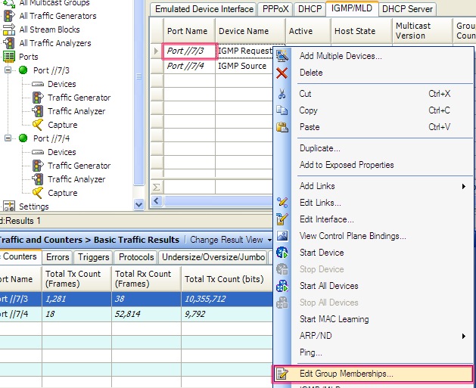

1. Edit Group Memberships窗口中点击Add

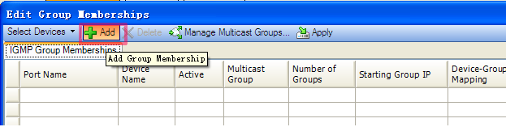

1. 选择之前创建的IGMP Group，点击OK完成

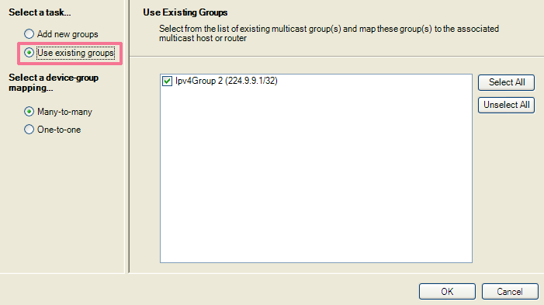

## IGMP Downstream Traffic configuration

1. 选择发送IGMP Downstream数据的port，选择Add Bound Stream Block

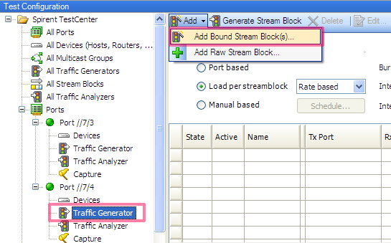

1. 因IGMP downstream traffic无需考虑对端port，只需选择发送port

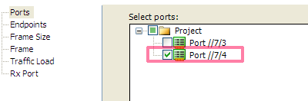

1. Destination选择所创建的IGMP group并点击Add

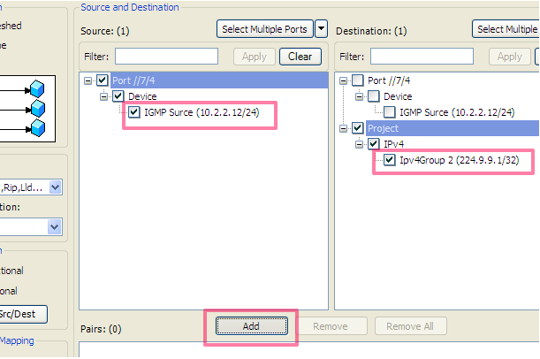

1. 为该Traffic编辑name及frame size

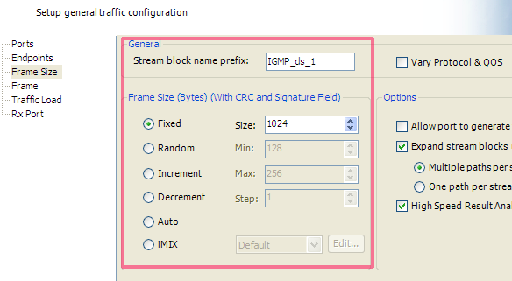

1. 同样需将Scheduling Mode设置为Load perstreamblock才可设置单条traffic的load



1. 选择接收端口

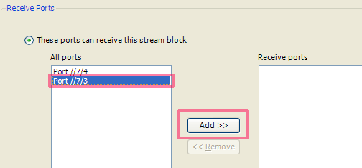

## Traffic Transportation and Flow Statistics

1. All Devices中选择IGMP/MLD标签，选择发送IGMP请求的Device，点击右上角的Send Report for all Groups

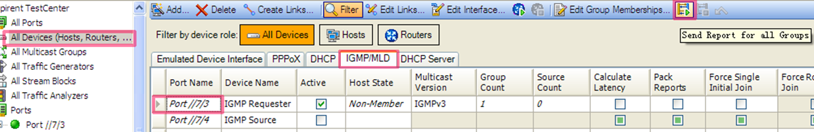

1. ONT串口上可看到已加入IGMP Group

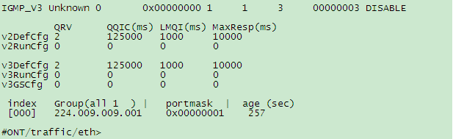

1. 选择发送IGMP流的port，打开Traffic Generator页，选择所创建的Traffic，右键点击并选择Start

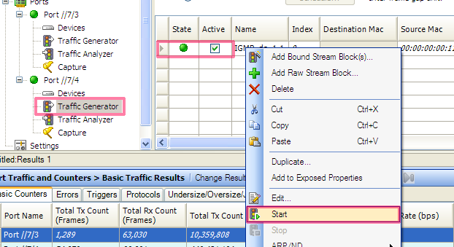

1. Detailed Stream Results窗口中可看到UNI口已正常收到组播流

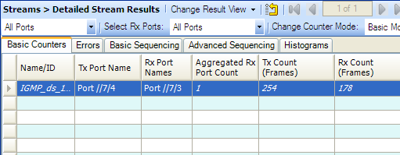

1. 如需leave该group 点击Send Leave for all Groups即可

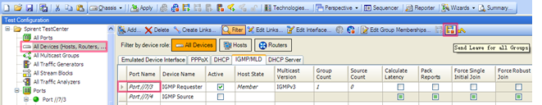

# DHCP Test Configuration

## Topology



## Device and DHCP Protocol configuration

### Device configuration

1. 快捷菜单中选择Technologies，并添加DHCP协议



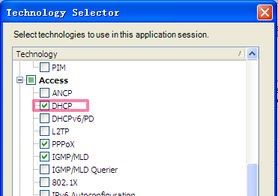

1. Test Configuration中选择All Devices，点击Add



1. 选择所连接的STC端口，并选择Finish。（在这里port3连接至ONT，port4连接至OLT）



1. 为添加的Device更改VLAN配置

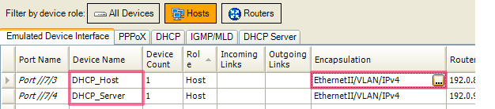

1. 同样由于UNI口有配置PVID，去掉DHCP Host的VLAN

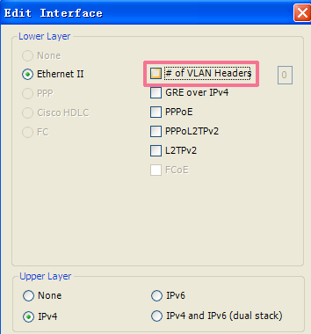

1. 设置Device的Source MAC address

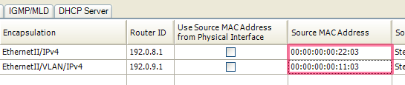

### DHCP Configuration

1. Test Configuration中选择All Devices，点击DHCP Server标签页，将模拟DHCP Server的Device的Active置为激活

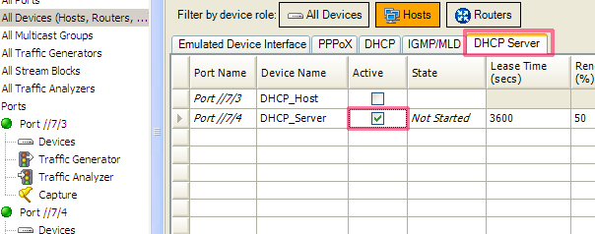

1. 设置DHCP Server地址池

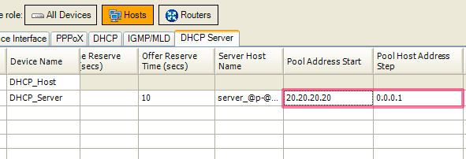

1. 选择DHCP标签，将模拟DHCP Host Device的Active状态置为激活

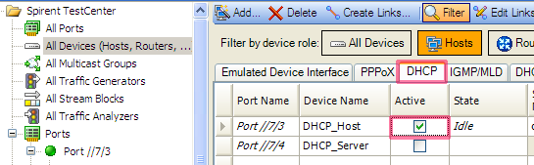

1. Option Request List中可配置DHCP相关参数，如无特殊需求保持默认配置即可

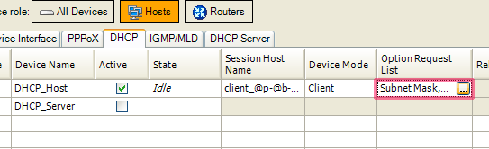

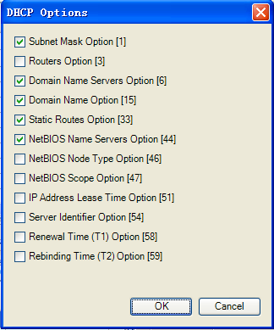

1. 回到DHCP Server标签，右键点击DHCP_server并选择Start Device

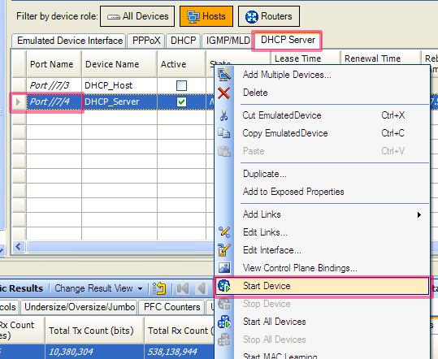

1. 在DHCP标签中右键点击DHCP_Host，选择Bind DHCP Device

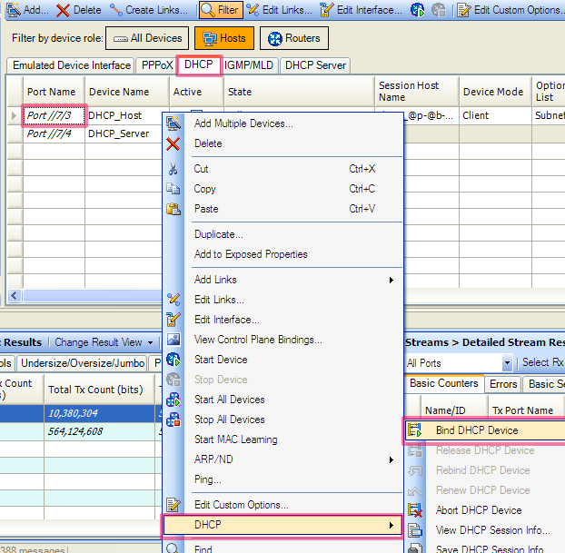

1. 选择View DHCP Session info可查看DHCP Host的相关信息，如获取到的IP等

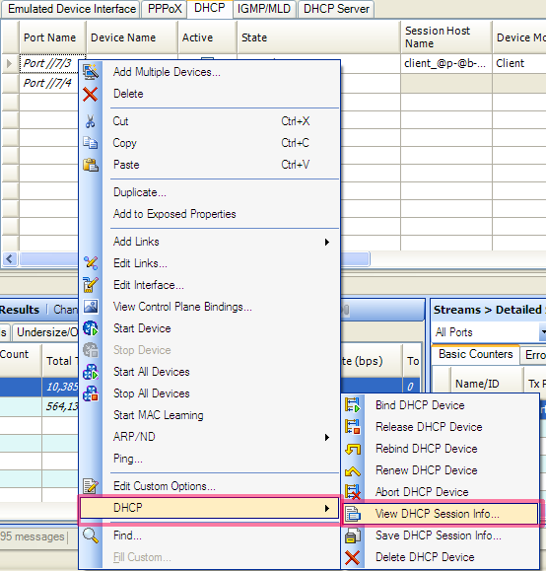

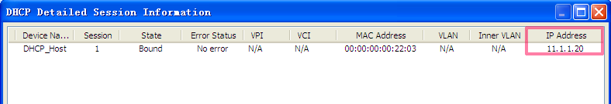

## Traffic Configuration

1. 选择需要创建traffic的port，如图中选择连接UNI口的Port3以创建上行的stream

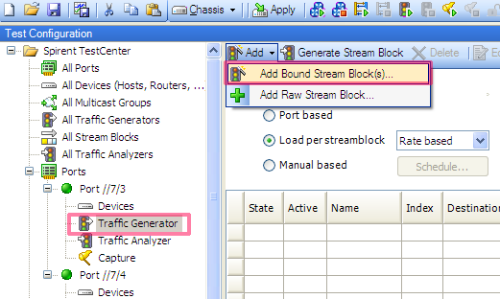

1. 选择transmit及receive的port

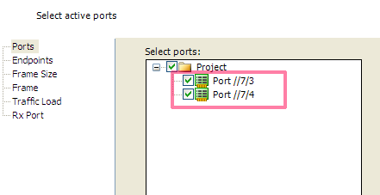

1. 选择Source与Destination port，并点击Add添加

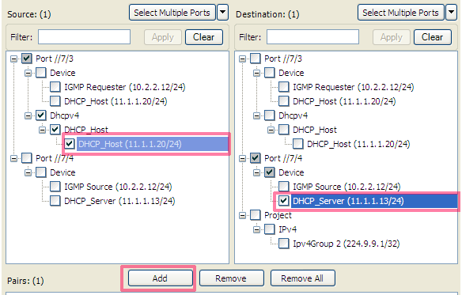

## Traffic Transportation and Flow Statistics

1. 右键单击创建的traffic并选择Start，详细流量与收发包情况同Unicast，不再赘述

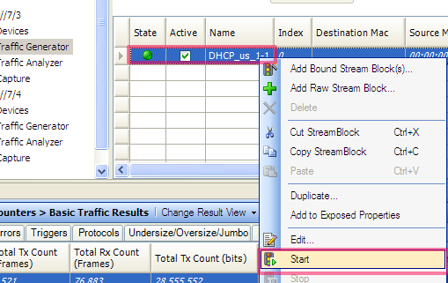

# IGMP with DHCP test configuration

## Topology



## Device and Protocol configuration

1. Device添加同DHCP，不再详述。DHCP部分添加完成后选择IGMP/MLD标签，将需发送IGMP请求的Device Active状态置为激活，选择需要的IGMP version

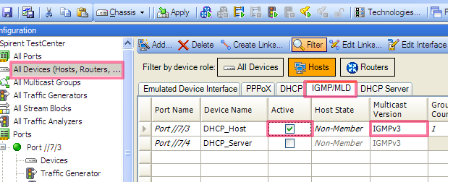

1. 同样为该Device选择需要加入的IGMP Group

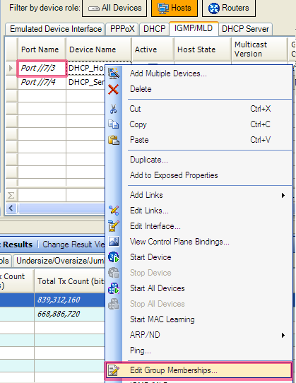

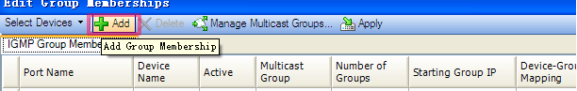

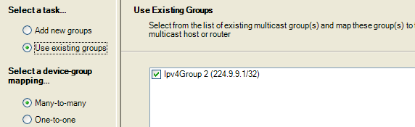

## Traffic Configuration

1. 选择发送IGMP Downstream数据的port，选择Add Bound Stream Block

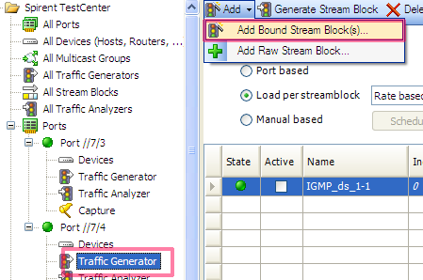

1. Destination选择所创建的IGMP group并点击Add，注意Source需要选择之前所创建的模拟DHCP Server的Device

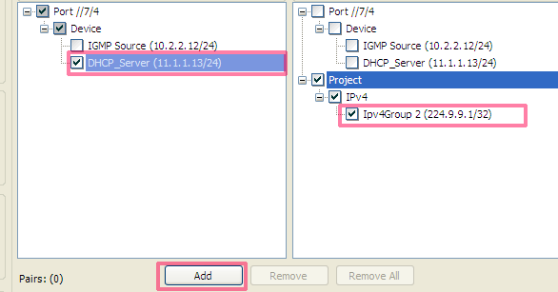

## Traffic Transportation and Flow Statistics

1. 选择DHCP_Server并Start Device.

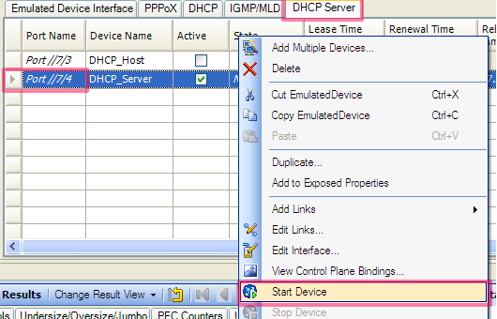

1. 在DHCP标签中选择DHCP_Host，点击Bind DHCP Device

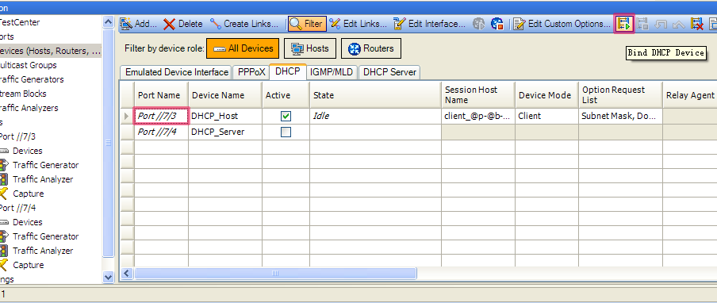

1. 右键单击创建的traffic并选择Start

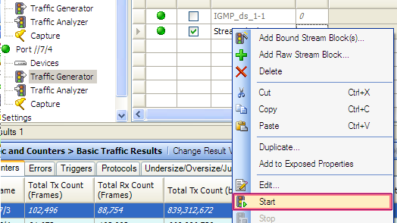

1. 选择需要发送IGMP请求的Device，点击Send Report for all Groups

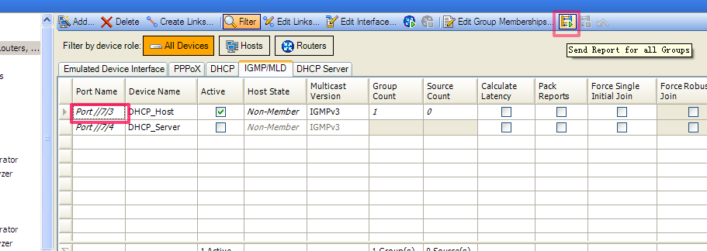

1. 可以看到IGMP ds traffic已可正常收到

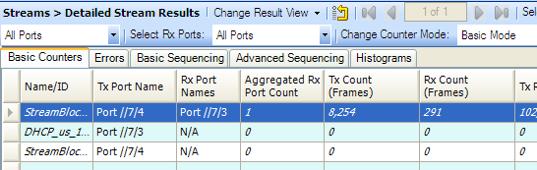

# Throughput test configuration

1. 创建Device，throughput测试中以太网部分的配置会根据相应的stream block来，所以创建Device时只要选择相应的数量直接finish即可。

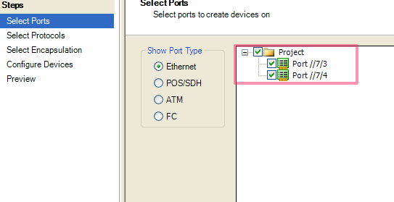

1. 按照Unicast的配置方式创建throughput测试需要用到的stream block，设置流量为throughput的估算值，发送一定时间的报文已确认没有产生丢包。

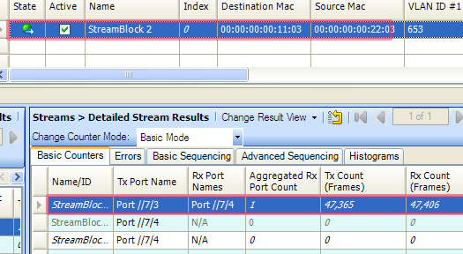

1. 选择Wizards中的Asymmetric Performance Test Wizard

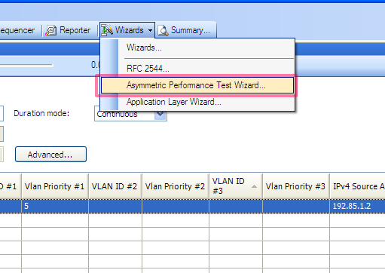

1. 勾选Asymmetric Throughput Test

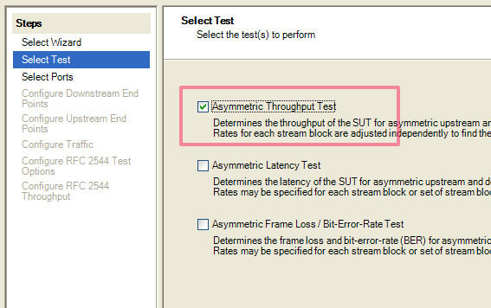

1. 按照测试环境需求设置相应的port为Upstream Side或者Downstream Side

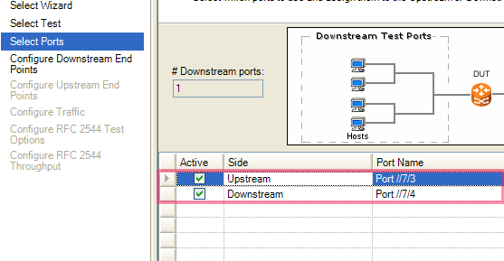

1. 一直下一步直到Configure Upstream End Points，会有对话框弹出提示是否选择自动配置traffic，自动模式会删除相应port上配置的stream block，在这里采用以上已配置完成的stream block，故这里选择No。

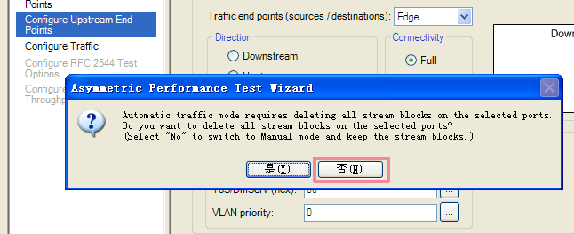

1. 在Configure RFC2544 Test Options页面，选择需要测试的包长、学习帧的重复测试、学习帧及测试流的发送时延等

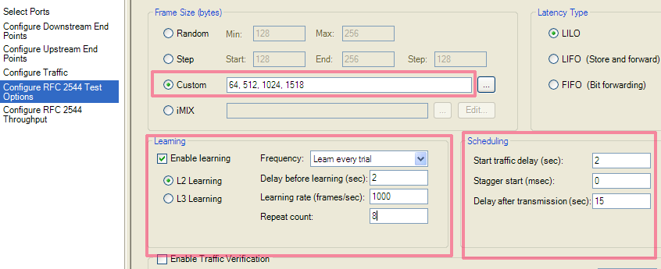

1. 配置需要的trial次数，每个trial的持续时间。点击steam blocks右边的按钮可更改所需用到的stream block。Throughput Sreach区域可配置相应的Throughput上下门限值、解析度等参数。完成配置后可直接选择Run开始测试。

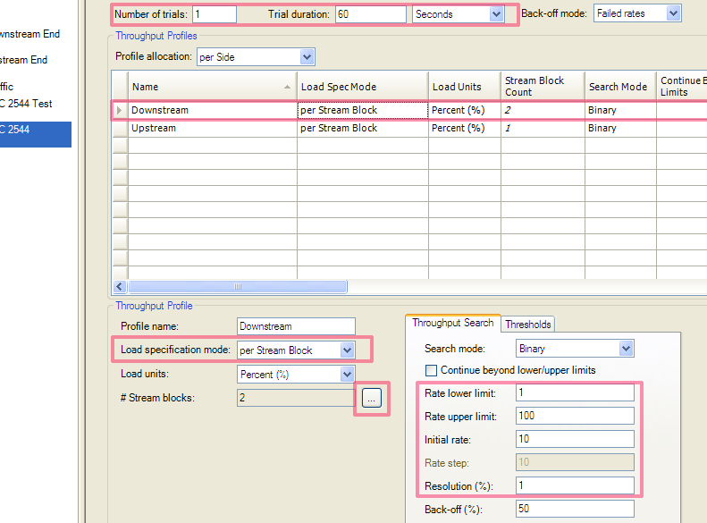

1. 回到STC Application主窗口，右边会出现Command Sequencer窗口，可看到当前Throughput test的相关log。

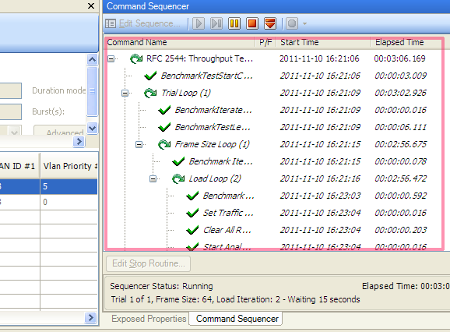

# Spirent TestCeneter Results Reporter

## View Test Results in Results Reporter

1. 运行 Spirent TestCenter Results Reporter
2. 选择左上角的Open Results Database，打开需要查看的相

应的test report

1. 在Thoughput测试中，Results Reporter会自动被打开，注

意需要将右上角的自动Refresh打开，以让Results Reporter

自动更新测试结果

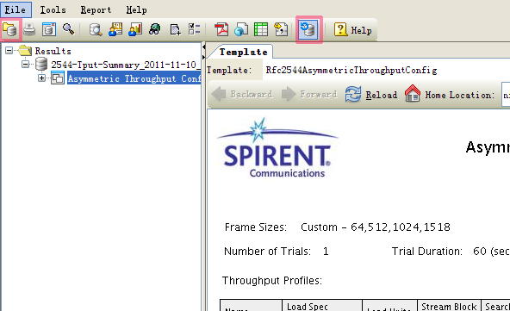

1. 打开了Results后，左边会列出该report的各个节点，选择Asymmetric Throughput Trial Results并展开，可查看每一次iteration的详细测试结果。

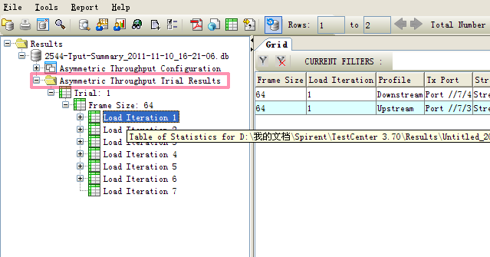

1. 如下图可看到该次iteration是否pass，load大小，收发frame的数量统计



1. 测试完成后，会自动产生Asymmetric Throughput System Results等节点，可查看完整的测试报告

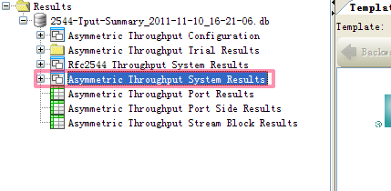

1. 右边的窗口中即为test report预览，Template处可选择需要使用的相应模板，Print Pages处可选择需要查看的相应页面

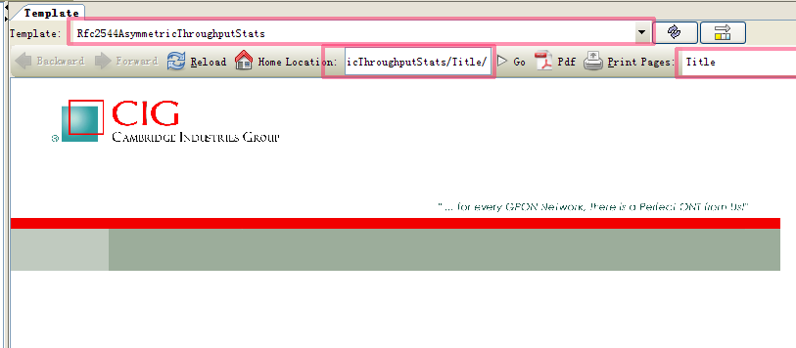

1. 点击快捷按钮的pdf图标即可生成pdf格式的test report

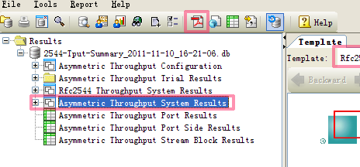

## Template Editor

1. 点击快捷按钮中的Show Template Editor，左边的窗口会出现Template Editor的节点

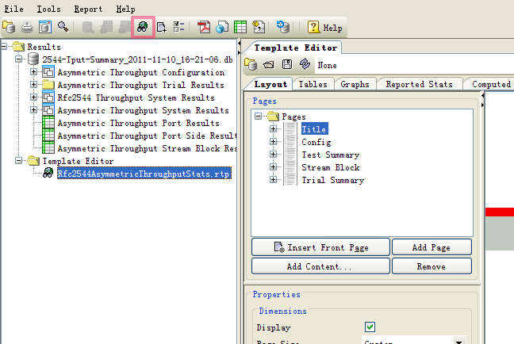

1. 点击open db按钮，打开相应的test report以便在修改模板时及时预览

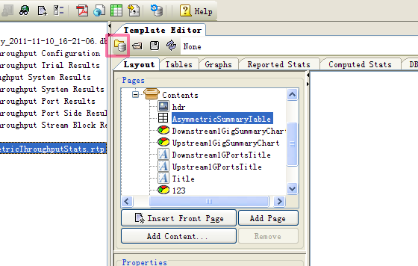

1. Layout标签中，Pages窗口可选择需要修改的模板页面

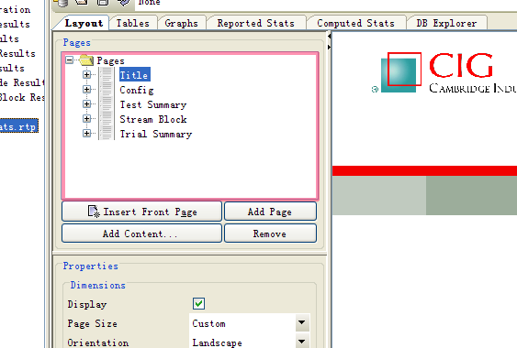

1. 如图中选择了Title页面的ONTTypeVar控件，或直接点击页面上的控件（图中为G60A部分），即可在Properties部分编辑该控件的内容、大小、布局等相关参数，或者点击Remove删除该控件

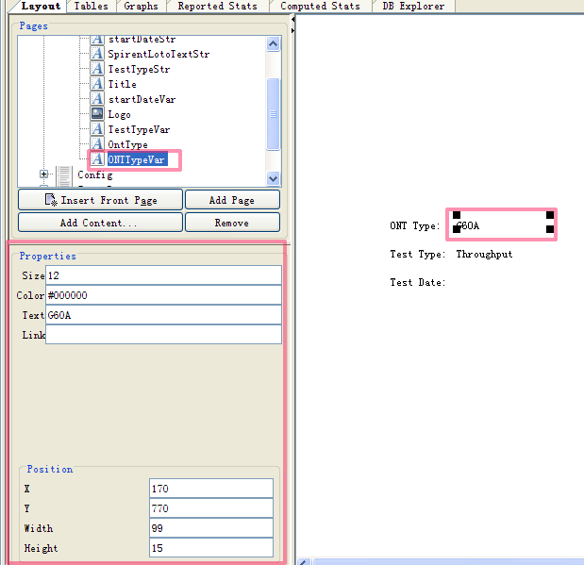

1. 选择表格后，Properties区的Table可选择该图形所套用的Table内容，如图中选择了AsymmetricSummary

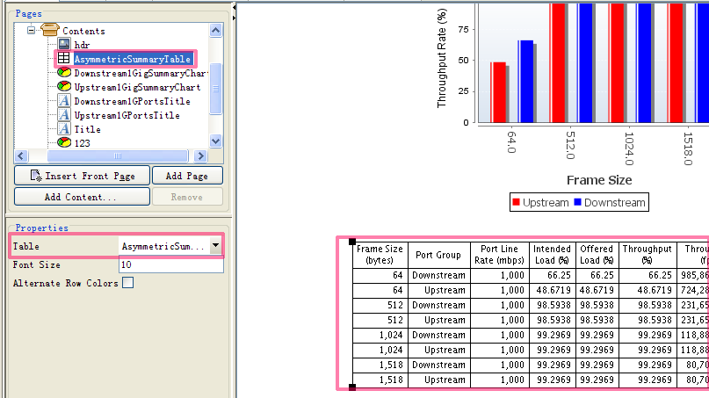

1. 而选择图表后，Properties区的Graph可选择该图形所套用的Graph内容，如图中选择了Downstream1GigSumChart

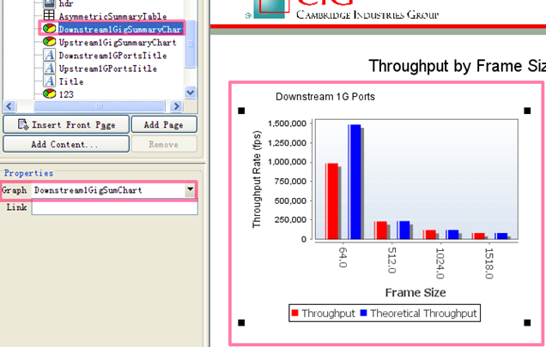

1. 选择Tables标签，并选择步骤5中Table所使用的表格，XML框中可以更改该表格使用哪些查询结果

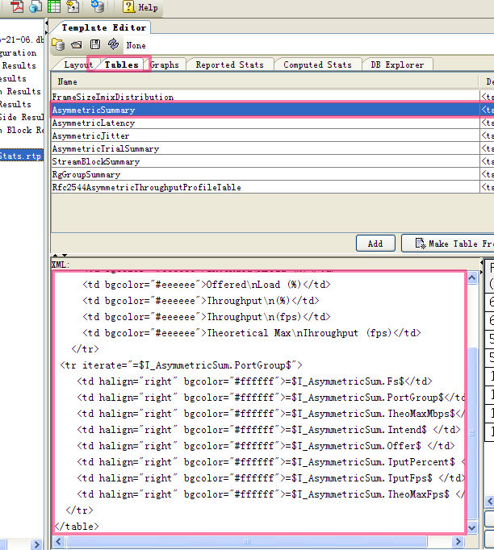

1. 修改完成后点击右下角的Render即可预览修改的结果

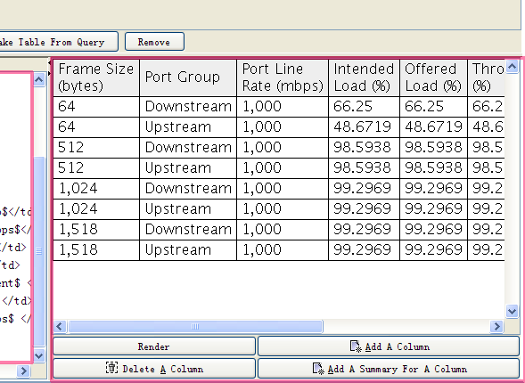

1. Graphs标签与Tables修改方法类似，不再赘述

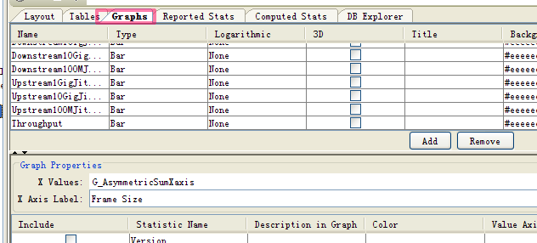

1. Computed States标签为修改Tables及Graphs所使用到的相关查询结果的具体返回值的内容

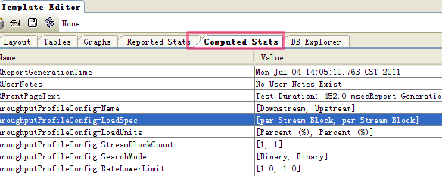

如该图表使用了Throughput这个Graph

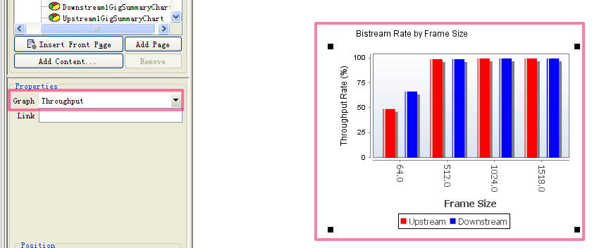

在Graphs标签中，找到Throughput，可以看到用到了US和DS这2个Statistic

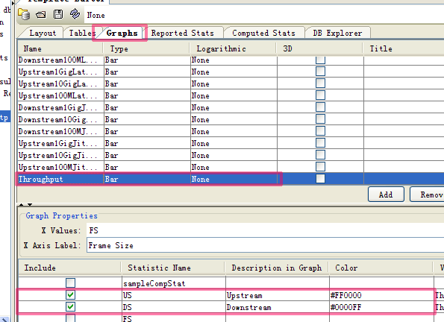

在Computed Stats标签中找到US及DS，可以修改Script来更改所返回的值

